Инструментальные средства программирования

Курсовой проект

Задание

Содержание

Общая информация 3

Задание №1 4

Задание №2 8

Список источников для самостоятельного изучения: 9

Приложение А – примеры оформления диаграммы классов 10

Приложение Б – Пример оформления титульного листа 13

Приложение В – Требования к оформлению 14

# Общая информация

***Целью*** курсового проекта по дисциплине «Инструментальные средства программирования» является формирование у обучающихся навыков самостоятельного построения и программной реализации алгоритмов решения задач, а также проектирования классов предметной области.

*Ход выполнения и защиты работы:*

Задание на курсовое проектирование состоит из двух независимых частей:

* Построение и программная реализация алгоритмов решения задач.
* Проектирование и построение диаграммы классов предметной области.

В качестве решения первой части задания обучающийся должен предоставить описание решения одной задачи из соответствующего списка. Описание решения предоставляется на естественном языке и в виде листинга C# - кода с комментариями. Критериями оценки являются: правильность решения задачи и качество программного кода (форматирование и оформление; именование переменных, методов и классов; использование констант; документирование кода).

В качестве решения второй части задания обучающийся должен предоставить описание диаграммы классов выбранной из соответствующего списка предметной области. Допускается выбор иной предметной области по согласованию с преподавателем. Помимо диаграммы классов должно присутствовать описание процесса, для автоматизации которого спроектирована система классов. Критериями оценки являются: правильность построения диаграммы классов и уровень обоснования причин создания классов. Примеры оформления диаграмм классов приведены в приложении А.

Пример оформления титульного листа курсового проекта и требования к оформлению приведены в приложениях Б и В соответственно.

Курсовой проект предполагает устную процедуру защиты: презентация результатов выполнения заданий и ответы на вопросы преподавателя. Защита проводится согласно расписанию.

# Задание №1

Разработать и запрограммировать решение одной из нижеприведённых задач [1]

1.

Задан набор неповторяющихся пар (Ai,Aj), Ai, Aj принадлежат множеству А={A1, A2, ..., An}. Необходимо составить цепочку максимальной длины по правилу

(Ai,Aj)+(Aj,Ak)=(Ai,Aj,Ak).

При образовании этой цепочки любая пара может быть использована не более одного раза.

2.

Между N пунктами (N<=50) заданы дороги длиной A(i,j), где I,J-номера пунктов. Дороги проложены на разной высоте и пересекаются только в общих пунктах. В начальный момент времени из заданных пунктов начинают двигаться с постоянной скоростью M роботов (M=2 или 3), независимо меняя направление движения только в пунктах. Роботы управляются таким образом, чтобы минимизировать время до встречи всех роботов в одном месте. Скорость I-того робота может быть равна 1 или 2. Остановка роботов запрещена.

Задание:

Написать программу, которая:

1) при заданных N,M и сети дорог единичной длины (все имеющиеся A(i,j)=1) определяет минимальное время, через которое может произойти встреча всех M роботов, при этом начальное положение роботов и скорость их движения известны.

2) Выполнить те же действия, что и в п. 1, но только для различных значений A(i,j).

Примечание: В случае невозможности встречи всех M роботов в одном месте ни в какой момент времени в результате выполнения программы должно быть сформировано соответствующее сообщение.

Требование к вводу-выводу:

1) Все входные данные - целые неотрицательные числа;

2) при задании сети дорог должно быть указано количество дорог - K и пункты их начала и конца в виде пар (i,j).

3.

На плоскости расположено N точек. Имеется робот, который двигается следующим образом. Стартуя с некоторой начальной точки и имея некоторое начальное направление, робот движется до первой встреченной на его пути точки, изменяя в ней свое текущее направление на 90 градусов, т.е. поворачивая налево или направо. После этого он продолжает движение аналогично. Если робот достиг начальной точки, либо не может достичь новой точки (которую он еще не посещал), то он останавливается.

Определить, может ли робот посетить все N точек, если:

1. Определены начальные точка и направление робота.
2. Определена начальная точка, а направление робота можно выбирать.
3. Начальную точку и направление робота можно выбирать.

Координаты точек - целые числа, угол измеряется в радианах относительно оси ОХ.

4.

Лабиринт задается матрицей смежности N*N, где C(i,j)=1, если узел i связан узлом j посредством дороги. Часть узлов назначается входами, часть - выходами. Входы и выходы задаются последовательностями узлов X(1),..,X(p) и Y(1),..,Y(k) соответственно.

Найти максимальное число людей, которых можно провести от

входов до выходов таким образом, чтобы:

а) их пути не пересекались по дорогам, но могут пересекаться по узлам;

б) их пути не пересекались по узлам.

5.

N шестерёнок пронумерованы от 1 до N (N<=10). Заданы M (0<=M<=45) соединений паp шестеpенoк в виде (i,j), 1<=i<j<=N (шестерня с номером i находится в зацеплении с шестернёй j). Можно ли повернуть шестерню с номером 1?

Если да, то найти количество шестерён, пришедших в движение.

Если нет, то требуется убрать минимальное число шестерён так, чтобы в оставшейся системе пpи вращении шестерни 1 во вращение пришло бы максимальное число шестерён. Указать номера убранных шестерён (если такой набор не один, то любой из них) и количество шестерён, пришедших в движение.

6.

Имеется N прямоугольных конвертов и N прямоугольных открыток различных размеров. Можно ли разложить все открытки по конвертам, чтобы в каждом конверте было по одной открытке.

Замечание. Открытки нельзя складывать, сгибать и т.п., но можно помещать в конверт под углом. Например, открытка с размерами сторон 5:1 помещается в конверты с размерами 5:1, 6:3, 4.3:4.3, но не входит в конверты с размерами 4:1, 10:0.5, 4.2:4.2.

7.

Пусть группа состоит из N человек. В ней каждый имеет (N/2) друзей и не больше K врагов. У одного из них есть книга, которую все хотели бы прочитать и потом обсудить с некоторыми из остальных.

Написать программу, которая:

1. Находит способ передачи книги таким образом, чтобы она побывала у каждого в точности один раз, переходя только от друга к другу и наконец возвратилась к своему владельцу.

2.Разбивает людей на S групп, где будет обсуждаться книга, таким образом, чтобы вместе с каждым человеком в ту же самую группу вошло не более P его врагов.

Примечание: предполагается, что S*P>=K.

8.

Сгенерировать все k-элементные подмножества множества A из N чисел, A={1, 2, ..., N}.

Пример: N=3, k=2,

подмножества {1,2}, {1,3}, {2,3}.

9.

Во время поездки на поезде девочка заменила в названии поезда каждую букву ее номером в русском алфавите и получила запись из единиц и двоек "211221-21221". Определить откуда и куда идет поезд?

10.

Данные N косточек домино по правилам игры выкладываются в прямую цепочку, начиная с косточки, выбранной произвольно, в оба конца до тех пор, пока это возможно. Построить алгоритм, позволяющий определить такой вариант выкладывания заданных косточек, при котором к моменту, когда цепочка не может быть продолжена, "на руках" останется максимальное число очков.

11.

a) В написанном выражении ((((1?2)?3)?4)?5)?6 вместо каждого знака «?» вставить знак одной из 4 арифметических операций +,-,*,/ так, чтобы результат вычислений равнялся 35 (при делении дробная часть в частном отбрасывается). Найти все решения.

б) Вводится строка не более чем из 6 цифр и некоторое целое число R. Расставить знаки арифметических операций ("+", "-", "*", "/"; минус не является унарным, т.е. не может обозначать отрицательность числа; деление есть деление нацело, т.е. 11/3=3) и открывающие и закрывающие круглые скобки так, чтобы получить в результате вычисления получившегося выражения число R. Лишние круглые скобки ошибкой не являются.

Например: Строка 505597, R=120: ((5+0)*((5*5)-(9/7)))=120.

12.

Дана строка S и набор A слов А[1], ..., A[k]. Разбить строку S на слова набора всеми возможными способами.

Пример: S=ABBC

A[1]=A, A[2]=AB, A[3]=BC, A[4]=BBC, A[5]=H, A[6]=B

S = A B BC

= A BBC

= AB BC

13.

Даны две целочисленных таблицы А [1:10] и В[1:15]. Разработать алгоритм и написать программу, которая проверяет, являются ли эти таблицы похожими. Две таблицы называются похожими, если совпадают множества чисел, встречающихся в этих таблицах.

14.

Задается словарь. Найти в нем все анаграммы (слова, составленные из одних и тех же букв).

15.

Имеются числа А1,А2,...,АN и B1,B2,...,BN. Составить из них N пар (Аi, Bj) таким образом, чтобы сумма произведений пар была максимальна (минимальна). Каждое Ai и Bj в парах встречаются ровно по одному разу.

16.

В музее регистрируется в течение дня время прихода и ухода каждого посетителя. Таким образом за день получены N пар значений, где первое значение в паре показывает время прихода посетителя и второе значения - время его ухода. Найти промежуток времени, в течение которого в музее одновременно находилось максимальное число посетителей.

# Задание №2

Спроектировать и построить диаграмму классов для одной из нижеприведенных предметных областей:

1. Автовокзал (процесс «Бронирование и оплата билета на рейс»).
2. Автосервис (процесс «Починка автомобиля»).
3. Банк (процесс «Оформление потребительского кредита»).
4. Агентство недвижимости (процесс «Съем жилья»).
5. Мастерская мебели (процесс «Изготовление мебели на заказ»).
6. Библиотека (процесс «Выдача книг»).
7. Деканат (процесс «Формирование экзаменационной ведомости»).
8. Фотостудия (процесс «Печать фотографий на заказ»).
9. Агентство по трудоустройству (процесс «Поиск вакансий для клиента).
10. Интернет-магазин (процесс «Продажа товара»).

# Список источников для самостоятельного изучения:

1. Диаграммы классов UML. Логическое моделирование [Электронный ресурс]. – Режим доступа: http://www.informicus.ru/default.aspx?SECTION=6&id=73&subdivisionid=3, свободный (дата обращения: 01.11.2018).
2. Диаграмма классов (class diagram) [Электронный ресурс]. – Режим доступа: http://khpi-iip.mipk.kharkiv.edu/library/case/leon/gl5/gl5.html, свободный (дата обращения: 01.11.2018).
3. Диаграммы классов UML [Электронный ресурс]. – Режим доступа: https://pro-prof.com/archives/3212, свободный (дата обращения: 01.11.2018).
4. Создание Диаграммы классов в Visio 2010 [Электронный ресурс]. – Режим доступа: https://helpiks.org/2-92206.html, свободный (дата обращения: 01.11.2018).
5. Диаграммы классов в Visual Studio [Электронный ресурс]. – Режим доступа: https://professorweb.ru/my/programs/visual-studio/level3/3_6.php, свободный (дата обращения: 01.11.2018).

# Приложение А – примеры оформления диаграммы классов

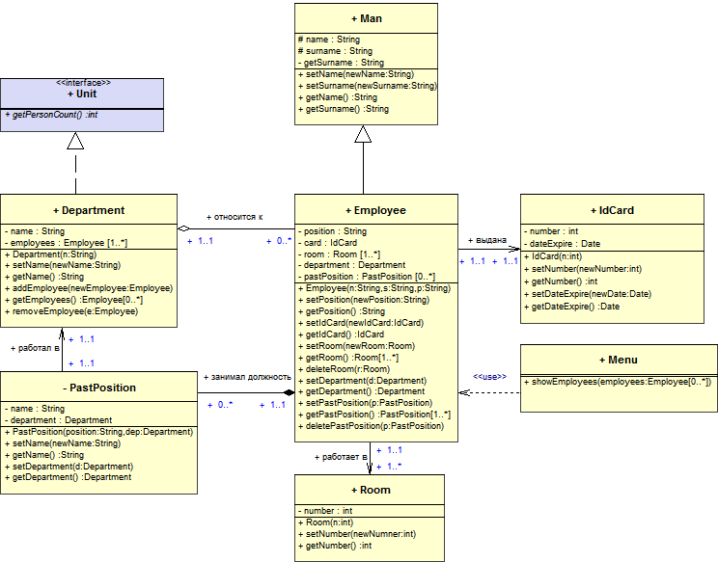

Источник:

Отношения классов — от UML к коду [Электронный ресурс]. – Режим доступа: https://habr.com/post/150041/, свободный (дата обращения: 01.11.2018).

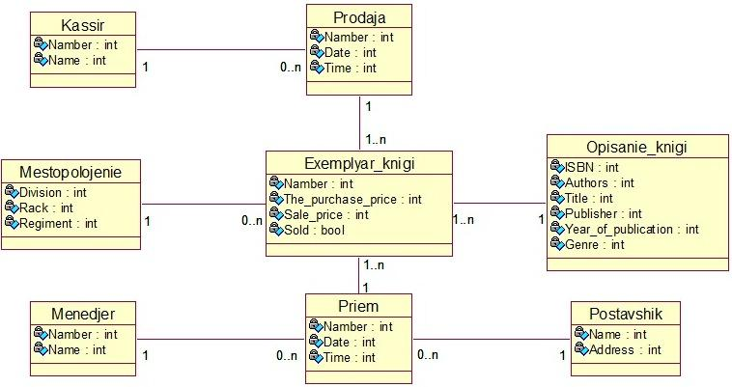

Источник:

Диаграмма классов [Электронный ресурс]. – Режим доступа: https://studfiles.net/preview/5187971/page:5/, свободный (дата обращения: 01.11.2018).

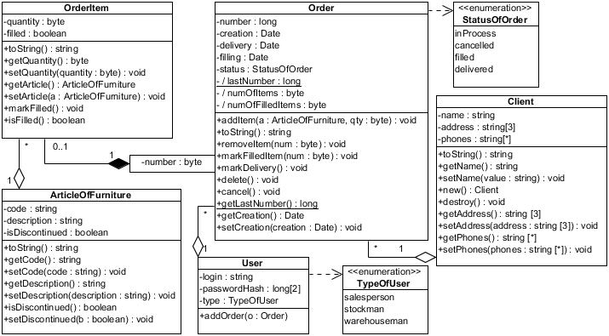

Источник:

Моделирование на языке UML в среде Visual Paradigm 14. Учебный проект «Система обработки заказов» [Электронный ресурс]. – Режим доступа: http://sp.cmc.msu.ru/courses/ooap/exerb2017.html, свободный (дата обращения: 01.11.2018).

# Приложение Б – Пример оформления титульного листа

**Министерство образования и науки Российской Федерации**

Федеральное государственное автономное образовательное учреждение

высшего образования

**«НАЦИОНАЛЬНЫЙ ИССЛЕДОВАТЕЛЬСКИЙ**

**ТОМСКИЙ ПОЛИТЕХНИЧЕСКИЙ УНИВЕРСИТЕТ»**

Инженерная школа информационных технологий и робототехники

Направление подготовки ____________________________________

Отделение информационных технологий

**КУРСОВАЯ РАБОТА**

**Название курсовой**

**по дисциплине**

Студент

|  |  |  |  |
| --- | --- | --- | --- |
|  |  |  |  |
|  |  |  |  |
| **Группа** | **ФИО** | **Подпись** | **Дата** |

Руководитель

|  |  |  |  |  |
| --- | --- | --- | --- | --- |
|  |  |  |  |  |
|  |  |  |  |  |
| **Должность** | **ФИО** | **Ученая степень, звание** | **Подпись** | **Дата** |

Томск – 2018 г.

# Приложение В – Требования к оформлению

За основу берется «Положение о выпускных квалификационных работах бакалавра, специалиста, магистра в Томском политехническом университете», которое можно найти по ссылке

http://portal.tpu.ru:7777/departments/kafedra/arm/education/base/fqw/docx.

Шрифт: Times New Roman, 14 пт.

Абзац: выравнивание – по ширине, красная строка – 1.5 см, межстрочный интервал – полуторный, без отступов, без интервалов между абзацами. Если установлено выравнивание по центру (рисунки, формулы, др.), то красной строки быть не должно.

Номера страниц располагаются внизу справа. Не должно быть страниц, заполненных менее чем на четверть. Если такое случилось, то либо добавьте текст, либо сократите его. Нумерация (страниц, рисунков, формул, таблиц, др.) не должна быть сбита.

Если формула находится на отдельной строке, то она должна располагаться по центру, а ее номер должен быть прижат к правому краю. Размер шрифта формул: 14 пт. В формулах знаки препинания не ставятся.

Рисунки выравниваются по центру. В конце подписи к рисунку точка не ставится, даже если подпись к рисунку состоит из нескольких предложений.

Списки. В конце каждого пункта ставится точка с запятой. В конце последнего пункта ставится точка. При использовании маркерного списка вид маркера на одном и том же уровне должен быть одинаков во всем документе.

Неразрывный пробел (ctrl+shift+пробел) всегда ставят в подобных случаях: 2 см, рисунок 3, формула (1), др. После знаков препинания (точка, вопросительный и восклицательный знаки, многоточие, запятая, точка с запятой, двоеточие, тире) должен стоять обычный пробел. Перед знаком «тире» ставится обычный пробел. Не должно быть лишних знаков (неразрывных пробелов, символов ctrl+enter, знаков табуляции, др.). В вещественных числах разделителем является точка, а не запятая. Переноса слов в документе быть не должно. На дефисе может быть перенос слова.

Стиль оформления должен быть схожим для всего документа.

* Перед дефисом и после дефиса пробелы не ставятся.
* В конце предложений должен стоять знак препинания. Если предложение заканчивается формулой на отдельной строке, то после формулы ставится точка, а затем номер.

1. Источник: Олимпиадные задачи по программированию [Электронный ресурс]. – Режим доступа: http://algolist.manual.ru/olimp/, свободный (дата обращения: 01.11.2018).